Государственное бюджетное профессиональное образовательное учреждение
Самарской области
«Тольяттинский социально-экономический колледж»

ОТЧЕТ ПО ПРОИЗВОДСТВЕННОЙ ПРАКТИКЕ

Производственная практика (по профилю специальности)
^{(наименование этапа практики)}
по профессиональному модулю |  |  |  |  |  |  | ПМ.05
 |  |  |  | (код и наименование профессионального модуля)
Проектирование и разработка информационных систем
реализуемого в рамках ОПОП СПО по специальности

09.02.07 Информационные системы и программирование
(код и наименование профессии / специальности)
курс | 3 |  |  |  |  |  | учебная группа | ИСП-31
студента (ки) |  | Варнавский Антон Максимович
 |  | ^{(фамилия, имя, отчество)}
Руководитель практики от колледжа |  |  |  |  | Плюснина Елена Викторовна
 |  |  |  |  | (фамилия, имя, отчество, должность)
преподаватель
Руководитель практики от организации |  |  |  |  |  | Пестриков Иван Сергеевич
 |  |  |  |  |  | (фамилия, имя, отчество, должность)
Исполнительный директор

2024-2025 учебный год

СОДЕРЖАНИЕ ОТЧЕТА
- Задание на практику
- Отчет о выполнении заданий
- Приложения
- Дневник по практике
ЗАДАНИЯ ПО ПРОИЗВОДСТВЕННОЙ ПРАКТИКЕ
ПМ 05 Проектирование и разработка информационных систем
№ п/п | Содержание заданий | Коды,  формируемых ПК | Отметка о  выполнении
 | Построение модели заданной информационной системы | ПК 5.1 | выполнено
 | Разработка технического задания | ПК 5.2 | выполнено
 | Разработка алгоритмов и программ отдельных модулей информационных систем в соответствии с требованиями технического задания. | ПК 5.3 | выполнено
 | Критерии оценки качества и надежности функционирования информационной системы на предприятии | ПК 5.7 | выполнено
 | Отладка и тестирование приложения | ПК 5.5 | выполнено
 | Разработка документации по эксплуатации информационной системы | ПК 5.6 | выполнено
 | Оценка экономической эффективности информационной системы | ПК 5.7 | выполнено
 | Модификация отдельных модулей информационной системы | ПК 5.3  ПК 5.4 | выполнено

Руководитель практики от колледжа_____________ Е.В. Плюснина

ОТЧЕТ О ВЫПОЛНЕНИИ ЗАДАНИЙ ПРАКТИКИ
ПРОИЗВОДСТВЕННОЙ ПРАКТИКИ

Я, Варнавский Антон, студент группы ИСП-31 проходил практику в АО «КОМСОФТ».
В ходе практики была изучена организационная структура предприятия (ПРИЛОЖЕНИЕ А), что позволило мне построить функциональную модель заданной информационной системы. Разработано техническое задание. Разработан алгоритм и программа программного модуля информационной системы в соответствии с требованиями технического задания. Рассмотрены критерии оценки качества и надежности функционирования информационной системы на предприятии. Произведена отладка и тестирование приложения.
Разработана документация по эксплуатации информационной системы. Рассчитана оценка экономической эффективности информационной системы.
Вывод: В ходе производственной практики был получен опыт в профессиональной деятельности Проектирование и разработка информационных систем.
ОТЗЫВ

на студента(ку) | Варнавский Антон Максимович
 | ^{(фамилия имя отчество)}

«30» мая 2025 г.

Студент_Варнавский Антон Максимович_____________________________________________
^{(фамилия, имя, отчество)}
в период производственной практики на (в) __________________________________________
_______________________АО «КОМСОФТ»_________________________________________
(наименование предприятия (организации))
с «12» мая 2025 г. по «30» мая 2025г. выполнил (а) следующие виды работ:
Построение модели заданной информационной системы. Разработка технического задания, Разработка алгоритмов и программ отдельных модулей информационных систем в соответствии с требованиями технического задания. Критерии оценки качества и надежности функционирования информационной системы на предприятии. Отладка и тестирование приложения
Разработка документации по эксплуатации информационной системы. Оценка экономической эффективности информационной системы. Модификация отдельных модулей информационной системы

Качество выполнения работ _______________________________________________________.
________________________________________________________________________________

Студент ___Варнавский Антон Максимович___________________________________________
^{(фамилия, имя, отчество)}
показал (а) _________________ профессиональную подготовку.
^{(оценка)}

Руководитель практики
от предприятия / организации:
МП |  |  |  | И.С. Пестриков
МП |  | ^{(подпись)} |  | ^{(расшифровка подписи)}

ХАРАКТЕРИСТИКА

на студента(ку) | Варнавский Антон Максимович
 | ^{(фамилия имя отчество)}
«30» мая 2025г.
Студент___Варнавский Антон Максимович_______________________________
^{(фамилия, имя, отчество)}
в период производственной практики на (в) ______________________________
___________________АО «КОМСОФТ»__________________________________
(наименование предприятия (организации))
С «12» мая 2025 г. по «30» мая 2025г.
выполнил (а) следующие виды работ:
Оценка качества выполнения работ
Задание | ПК | Оценка
Построение модели заданной информационной системы | ПК 5.1
Разработка технического задания | ПК 5.2
Разработка алгоритмов и программ отдельных модулей информационных систем в соответствии с требованиями технического задания. | ПК 5.3
Критерии оценки качества и надежности функционирования информационной системы на предприятии | ПК 5.7
Отладка и тестирование приложения | ПК 5.5
Разработка документации по эксплуатации информационной системы | ПК 5.6
Оценка экономической эффективности информационной системы | ПК 5.7
Модификация отдельных модулей информационной системы | ПК 5.3  ПК 5.4

Оценка освоения ОК.
Формулировка ОК | Оценка
ОК 1. Выбирать способы решения задач профессиональной деятельности, применительно к различным контекстам
ОК 2. Осуществлять поиск, анализ и интерпретацию информации, необходимой для выполнения задач профессиональной деятельности.
ОК 3. Планировать и реализовывать собственное профессиональное и личностное развитие.
ОК 4. Работать в коллективе и команде, эффективно взаимодействовать с коллегами, руководством, клиентами.
ОК 5. Использовать информационно-коммуникационные технологии в профессиональной деятельности.
ОК 6. Проявлять гражданско-патриотическую позицию, демонстрировать осознанное поведение на основе традиционных общечеловеческих ценностей
ОК 7. Содействовать сохранению окружающей среды, ресурсосбережению, эффективно действовать в чрезвычайных ситуациях.
ОК 8. Использовать средства физической культуры для сохранения и укрепления здоровья в процессе профессиональной деятельности и поддержания необходимого уровня физической подготовленности
ОК 9. Использовать информационные технологии в профессиональной деятельности.
ОК 10. Пользоваться профессиональной документацией на государственном и иностранном языке

Студент ___Варнавский Антон Максимович______________________________
^{(фамилия, имя, отчество)}
показал (а) _________________ профессиональную подготовку.
^{(оценка)}

Руководитель практики
от предприятия / организации:
МП |  |  |  | И.С. Пестриков
МП |  | ^{(подпись)} |  | ^{(расшифровка подписи)}

Руководитель практики
от колледжа:
МП |  |  |  | Е.В. Плюснина
МП |  | ^{(подпись)} |  | ^{(расшифровка подписи)}

АТТЕСТАЦИОННЫЙ ЛИСТ
Производственная практика (по профилю специальности)
^{(наименование этапа практики)}
Студент (ка) | Варнавский Антон Максимович
 | ^{(фамилия, имя, отчество)}
успешно прошел(ла) производственную практику на предприятии / организации
Акционерное общество «КОМСОФТ»,
(наименование предприятия / организации, юридический адрес)
445035, Россия, Самарская область, г. Тольятти, ул. Индустриальная, 3
по профессиональному модулю |  | ПМ.05
 |  | (код и наименование профессионального модуля)
Проектирование и разработка информационных систем
реализуемого в рамках ОПОП СПО по специальности
09.02.07 Информационные системы и программирование
(код и наименование профессии / специальности)
 |  |  | в объеме | 108 | часов
«12» мая 2025 г. по «30» мая 2025г.

Виды и качество выполнения работ
Код и наименование компетенций | Виды работ, выполненных студентом во время практики  (согласно программе практики) | Качество выполнения работ в соответствии с технологией и (или) требованиями предприятия / организации
ПК 5.1 Собирать исходные данные для разработки проектной документации на информационную систему | Изучение организационной структуры организации  Анализ предметной области организации  Описание бизнес-процессов предметной области. | Выполнено в соответствии с технологией
ПК 5.2 Разрабатывать проектную документацию на разработку информационной системы в соответствии с требованиями заказчика |  | Выполнено в соответствии с технологией
ПК 5.3 Разрабатывать подсистемы безопасности информационной системы в соответствии с техническим заданием | Выполнение организации доступа пользователей к информационной системе в рамках компетенции конкретного пользователя | Выполнено в соответствии с технологией
ПК 5.4 Производить разработку модулей информационной системы в соответствии с техническим заданием | Осуществление модификации отдельных модулей информационных систем, используя инструментальные средства программирования информационной системы | Выполнено в соответствии с технологией
ПК 5.5 Осуществлять тестирование информационной системы на этапе опытной эксплуатации с фиксацией выявленных ошибок кодирования в разрабатываемых модулях информационной системы | Участие в экспериментальном тестировании информационной системы на этапе опытной эксплуатации и нахождения ошибок кодирования в разрабатываемых модулях информационной системы | Выполнено в соответствии с технологией
ПК 5.6 Разрабатывать техническую документацию на эксплуатацию информационной системы | Разработка руководства пользователя АИС в соответствии с ГОСТ 19.505-79 | Выполнено в соответствии с технологией
ПК 5.7 Производить оценку информационной системы для выявления возможности ее модернизации | Расчёт эффективность использования АИС и дать оценку ей качества | Выполнено в соответствии с технологией

Руководитель практики
от предприятия / организации:
МП |  |  |  | И.С. Пестриков
МП |  | ^{(подпись)} |  | ^{(расшифровка подписи)}

Руководитель практики
от колледжа:
МП |  |  |  | Е.В. Плюснина
МП |  | ^{(подпись)} |  | ^{(расшифровка подписи)}

Государственное бюджетное профессиональное образовательное учреждение
Самарской области
«Тольяттинский социально-экономический колледж»

ДНЕВНИК производственной ПРАКТИКИ

Производственная практика (по профилю специальности)
^{(наименование этапа практики)}
по профессиональному модулю |  |  |  | ПМ.05
 |  |  |  | (код и наименование профессионального модуля)
Проектирование и разработка информационных систем
реализуемого в рамках ОПОП СПО по специальности
09.02.07 Информационные системы и программирование
(код и наименование профессии / специальности)
курс | 3 |  |  | учебная группа |  | ИСП-31
студента (ки) |  | Варнавский Антон Максимович
 |  | ^{(фамилия, имя, отчество)}
Руководитель практики от колледжа |  |  |  | Плюснина Елена Викторовна
 |  |  |  | (фамилия, имя, отчество, должность)
преподаватель
Руководитель практики от организации |  |  |  |  | Пестриков Иван Сергеевич
 |  |  |  |  | (фамилия, имя, отчество, должность)
Исполнительный директор

2024 - 2025 учебный год
- Общие сведения
Производственная практика (по профилю специальности) по профессиональному модулю ПМ.05 Проектирование и разработка информационных систем
Сроки прохождения практики: с «12» мая 2025 г. по «30» мая 2025г.
Продолжительность практики: 108 часа.
Руководитель практики  от колледжа: |  |  | Е.В. Плюснина
Руководитель практики  от колледжа: | ^{(подпись)} |  | ^{(расшифровка подписи)}

- ОТМеТКА о прохождении практики

Наименование предприятия / организации – места прохождения практики: __Акционерное общество «КОМСОФТ»__________________________________ _________________________________________________________________
Дата прибытия на предприятие / организацию «12» мая 2025 г.
Дата выбытия с предприятия / организации «30 » мая 2025 г.
За время прохождения практики студент работал в следующих подразделениях предприятия / организации: ___________________________________________
____________________________________________________________________
Руководитель практики
от предприятия / организации:
МП |  |  |  | И.С. Пестриков
МП |  | ^{(подпись)} |  | ^{(расшифровка подписи)}

- Карточка инструктажа*
по ознакомлению с требованиями охраны труда, техники безопасности,
пожарной безопасности и правилами внутреннего трудового распорядка
Инструктаж на рабочем месте проведен «12» мая 2025 г.
^{(должность)} |  | ^{(подпись)} |  | ^{(расшифровка подписи)}
Инструктаж получил(а) и усвоил(а) «12» мая 2025 г.
 |  |  |  |  | ^{(подпись)}
- Содержание выполняемой работы
Дата | Содержание выполненной работы | Кол-во часов | Отметка руководителя от колледжа / предприятия
Дата | Содержание выполненной работы | Кол-во часов | Оценка | Подпись
1 | 2 | 3 | 4 | 5
12.05.2025 | Прохождение инструктажа по ознакомлению с требованиями охраны труда, техники безопасности, пожарной безопасности, а также правилами внутреннего трудового распорядка предприятия/организации, являющейся базой практики, Знакомство с правилами внутреннего распорядка, рабочим местом и руководителем практики от предприятия (организации),Изучение и характеристика состава автоматизированных систем (АС), имеющихся на предприятии | 6
13.05.2025 | Изучение и характеристика программного обеспечения, имеющегося на предприятии, Изучение и характеристика технических средств, имеющихся на предприятии, Изучение и характеристика информационного обеспечения, имеющегося на предприятии, Изучение состава программной и эксплуатационной документации, требования к их содержанию, Изучение предметной части темы задания на практику: изучение нормативной документации на существующую технологию обработки информации | 6
14.05.2025 | Разработка модели архитектуры информационной системы, Описание бизнес -процессов заданной предметной области | 8
15.05.2024 | На основание анализа предметной области построить  Построение диаграммы Вариантов использования и диаграммы Последовательности, Построение диаграммы Кооперации и диаграммы Развертывания, Построение диаграммы Деятельности, диаграммы Состояний и диаграммы Классов, Построение диаграммы компонентов | 8
16.05.2024 | Построение диаграмм потоков данных, Построение диаграммы «сущность – связь», Разработка требований безопасности информационной системы, | 6
19.05.2024 | Разработка графического интерфейса пользователя | 6
20.05.2024 | Разработка графического интерфейса пользователя, Реализация алгоритмов обработки числовых данных | 8
21.05.2024 | Реализация алгоритмов обработки числовых данных, Реализация обработки табличных данных | 8
22.05.2024 | Создание интерфейсной формы и методов для реализации идентификации пользователей посредством пары «имя пользователя/ пароль»,Установка и настройка системы контроля версий | 8
23.05.2024 | Установка и настройка системы контроля версий, Создание ветки проекта, Разработка тестов для контроля правильности работы приложений. | 8
26.05.2024 | Проведение тестирования и отладки разрабатываемых приложений, Разработка руководства по инсталляции программного средства по индивидуальному заданию | 8
27.05.2024 | Разработка руководства пользователя программного средства по индивидуальному заданию, Изучение критериев оценки качества и надежности функционирования информационной системы на предприятии | 8
28.05.2025 | Изучение критериев оценки качества и надежности функционирования информационной системы на предприятии, Проведение оценивания экономической эффективности информационной системы | 8
29.05.2025 | Проведение оценивания экономической эффективности информационной системы, Обобщение материала, полученного при прохождении практики. | 6
30.05.2025 | Оформление отчета, формирование документов, подписание отчета, Дифференцированный зачет | 6

Приложение А
АНАЛИЗ ПРЕДМЕТНОЙ ОБЛАСТИ ПО ТЕМЕ «ОТДЕЛ КАДРОВ»
Анализ предметной области отдела кадров включает в себя изучение процессов, задач и требований, связанных с управлением персоналом в организации. Такой анализ позволяет выявить сильные и слабые стороны отдела кадров, а также разработать рекомендации по улучшению процессов управления персоналом. Ниже представлен подробный анализ.
1. Введение
Отдел кадров играет ключевую роль в обеспечении эффективного управления человеческими ресурсами. В условиях динамичного развития технологий и высокой конкуренции за таланты, отдел становится стратегическим партнером в достижении бизнес-целей.
2. Основные функции отдела кадров
2.1. Найм и отбор персонала
Создание вакансий: специалисты разрабатывают описания вакансий, подчеркивающие необходимые технические навыки и личные качества, учитывая специфику компании и команды.
- Поиск кандидатов: Используются различные каналы для привлечения кандидатов, включая профессиональные сети, специализированные сайты по трудоустройству, участие в карьерных ярмарках и конференциях.
- Собеседования: Процесс может включать несколько этапов: предварительный отбор (скрининг резюме), техническое интервью (проверка знаний и навыков) и культурное интервью (оценка совместимости с корпоративной культурой).
2.2. Обучение и развитие
- Оценка потребностей в обучении: Регулярные опросы и интервью с сотрудниками помогают выявить потребности в повышении квалификации.
- Программы обучения: Включают внутренние тренинги, онлайн-курсы, участие в конференциях и семинарах. Важно поддерживать сотрудников в освоении новых технологий.
- Карьерное развитие: менеджер разрабатывает индивидуальные планы развития для сотрудников, включая возможности для продвижения по службе.
2.3. Управление производительностью
- Системы оценки: Внедрение регулярных аттестаций, обратной связи и оценки по KPI (ключевые показатели эффективности). Это помогает отслеживать достижения сотрудников и выявлять области для улучшения.
- Целеполагание: Установление четких целей для команд и отдельных сотрудников, что способствует повышению их вовлеченности и эффективности.
2.4. Управление компенсациями и льготами
- Анализ рынка труда: менеджер проводит исследование зарплатных уровней в отрасли для обеспечения конкурентоспособности предложений по зарплате.
- Социальные льготы: Разработка пакетов, включающих медицинскую страховку, пенсионные программы, гибкий график работы и возможность удаленной работы.
2.5. Корпоративная культура и вовлеченность
- Создание позитивной атмосферы: менеджер отвечает за формирование корпоративной культуры, которая поддерживает инновации, сотрудничество и открытость.
- Организация мероприятий: Проведение тимбилдингов, корпоративных праздников и других мероприятий для повышения морального духа команды.
2.6. Управление данными сотрудников
- Ведение документации: менеджер обеспечивает хранение и защиту личных данных сотрудников, ведет учет рабочего времени и отпуска.
- Использование технологий: Внедрение систем управления персоналом для автоматизации процессов обработки данных сотрудников.
3. Уникальные аспекты
3.1. Специфика найма
Технические навыки: Важность глубокого понимания технологий требует от профессионалов знания об актуальных языках программирования, фреймворках и инструментах.
Культурная совместимость: Учитывается не только профессионализм кандидата, но и его способность вписаться в команду.
3.2. Гибкость работы
Удаленная работа: Многие компании предлагают гибкие условия труда, что требует от разработки новых методов управления удаленными командами.
Гибкие графики: Возможность работы по гибкому графику позволяет привлекать больше талантов.
3.3. Agile-методологии
Кросс-функциональные команды: Менеджер должен понимать динамику работы Agile-команд, чтобы эффективно управлять процессами подбора и развития персонала.
4. Проблемы и вызовы
4.1. Высокая текучесть кадров
Конкуренция за таланты приводит к частой смене работы специалистами. Менеджер должен разрабатывать стратегии удержания, включая программы лояльности и карьерного роста.
4.2. Диверсификация команды
Нехватка разнообразия в командах может негативно сказаться на инновациях. Менеджер должен активно работать над привлечением специалистов из разных групп.
4.3. Адаптация новых сотрудников
Быстрая адаптация новых сотрудников становится вызовом, особенно в условиях удаленной работы. Необходимы эффективные программы онбординга.
5. Тенденции в управлении персоналом
5.1. Использование технологий
Внедрение AI и машинного обучения для автоматизации процессов подбора персонала, оценки производительности и обучения.
5.2. Фокус на благополучии сотрудников
Все больше компаний внедряют программы по улучшению психического здоровья сотрудников, включая консультации психологов и занятия спортом.
5.3. Устойчивость к изменениям
Гибкость в управлении персоналом становится важной стратегией для адаптации к изменениям на рынке труда и в технологиях.
Вывод: Отдел кадров выполняет множество критически важных функций, влияющих на успех организации. Эффективное управление человеческими ресурсами требует от профессионалов не только знаний в области управления персоналом, но и глубокого понимания специфики отрасли. Успешные практики могут значительно повысить конкурентоспособность компании, способствуя привлечению и удержанию лучших специалистов в условиях постоянных изменений на рынке труда.
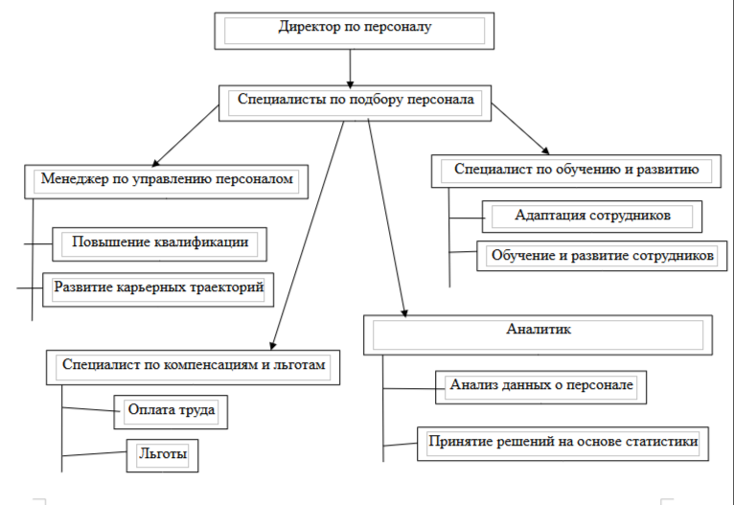Рисунок 1 - Организационно-управленческая структура
Приложение Б
РАЗРАБОТКА ФУНКЦИОНАЛЬНОЙ МОДЕЛИ ПРЕДМЕТНОЙ ОБЛАСТИ
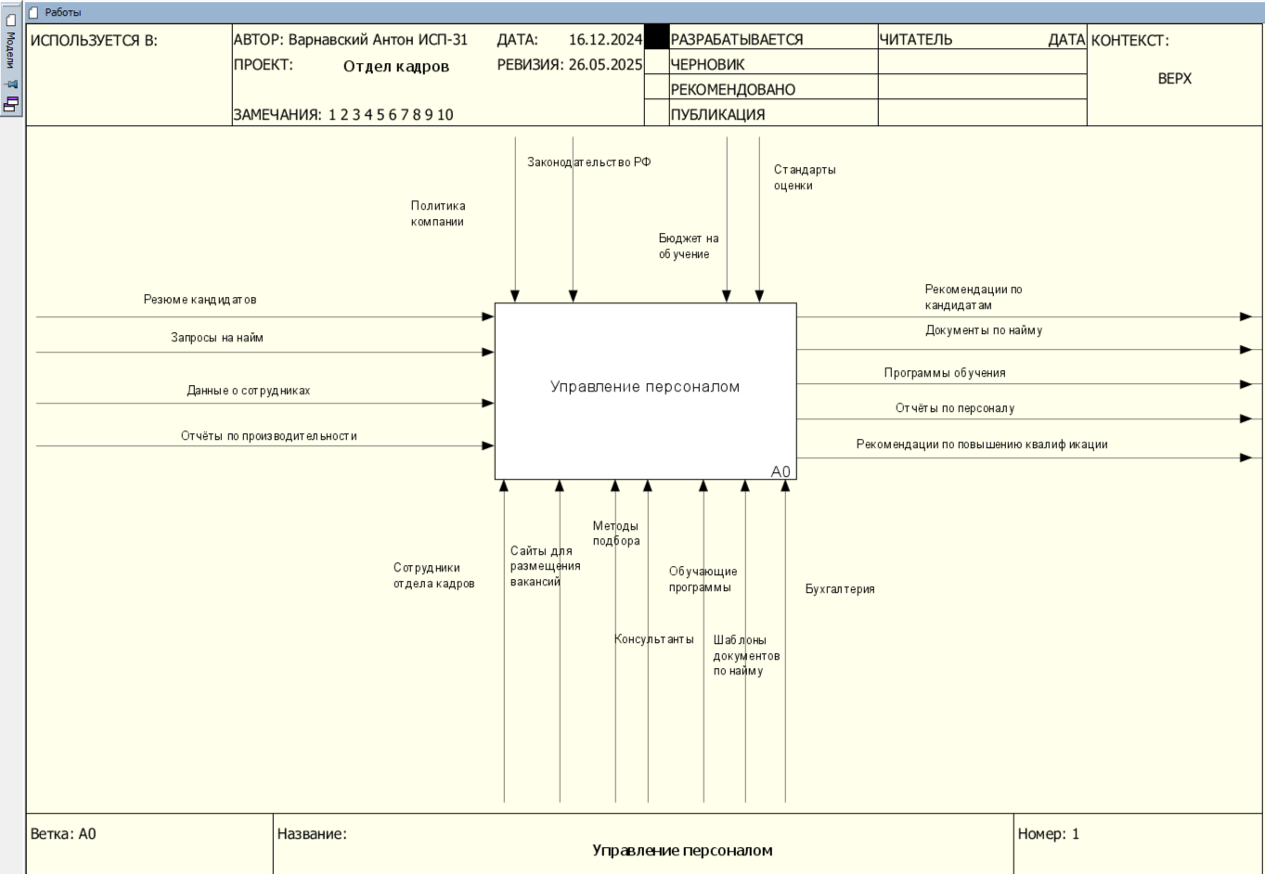Рисунок 2 - Контекстная диаграмма "как было"
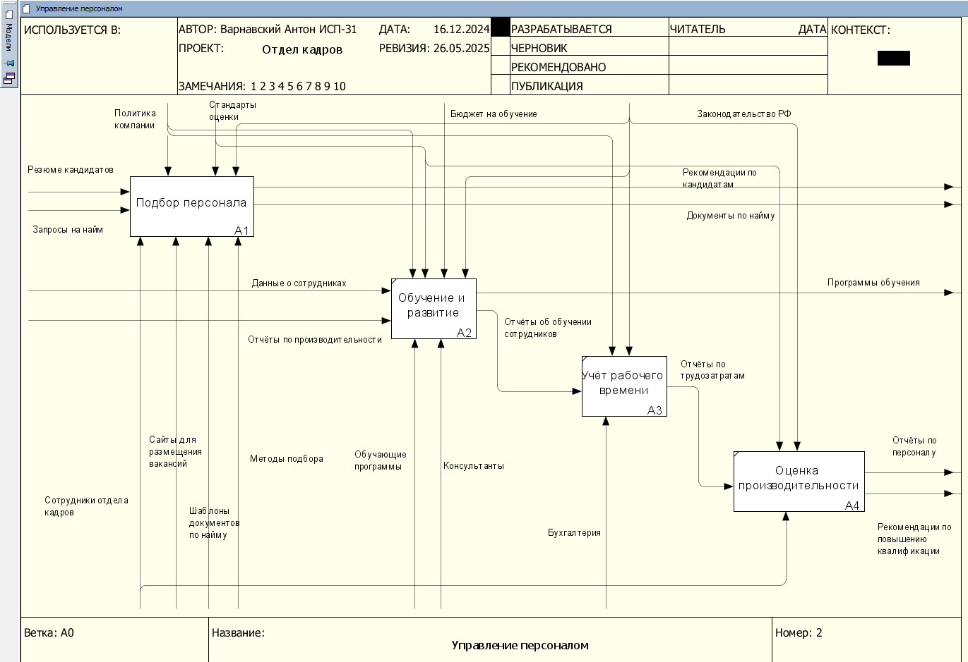Рисунок 3 - Декомпозиция контекстной диаграммы «как было»
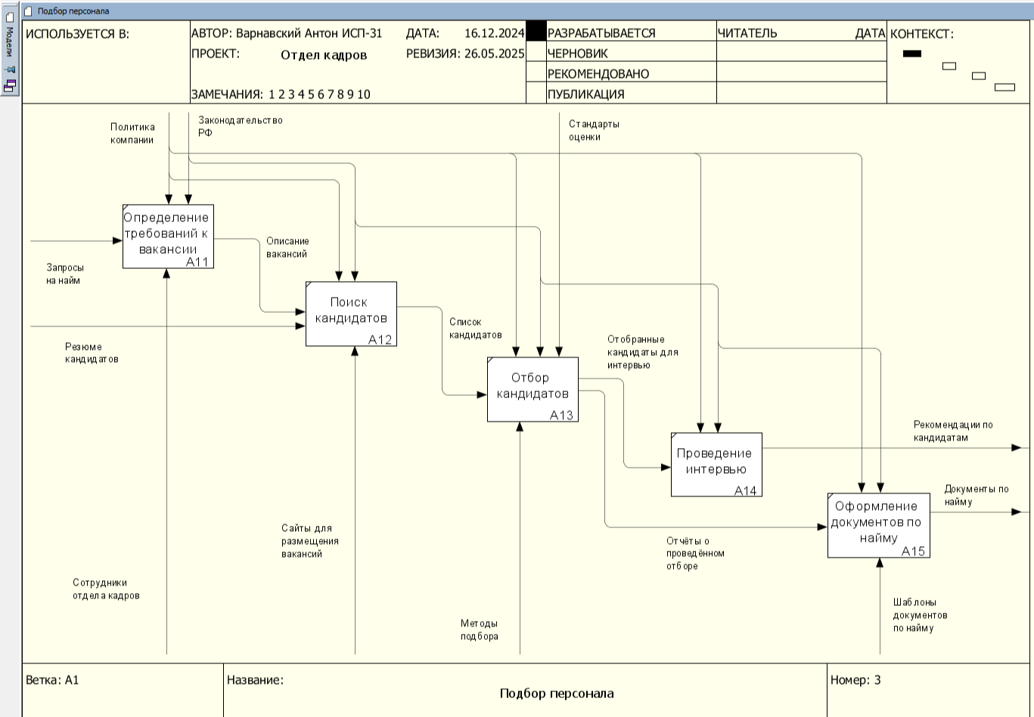Рисунок 4 - Декомпозиция блока "подбор персонала"
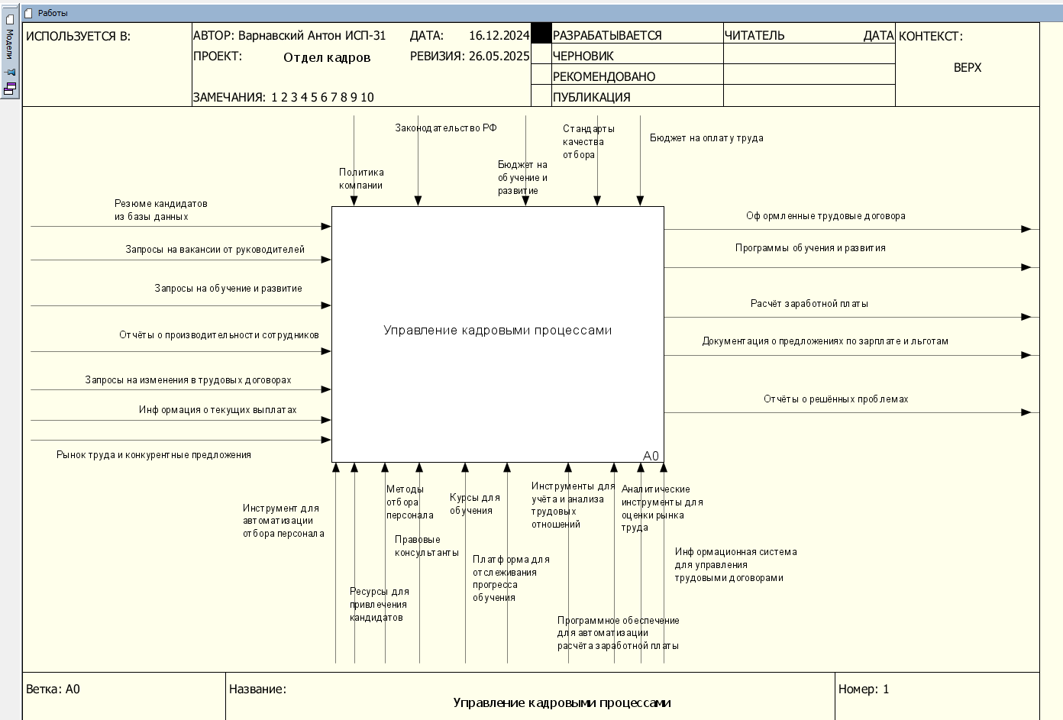Рисунок 5 - Контекстная диаграмма «как должно быть»
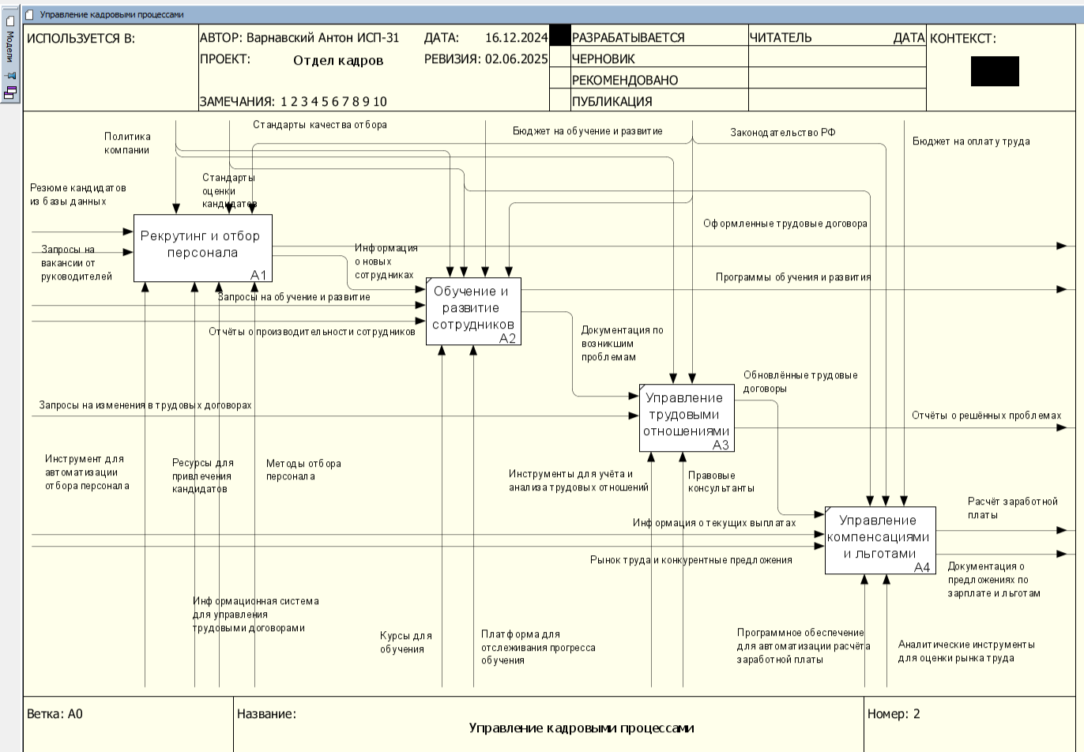Рисунок 6 - Декомпозиция контекстной диаграммы «как должно быть»
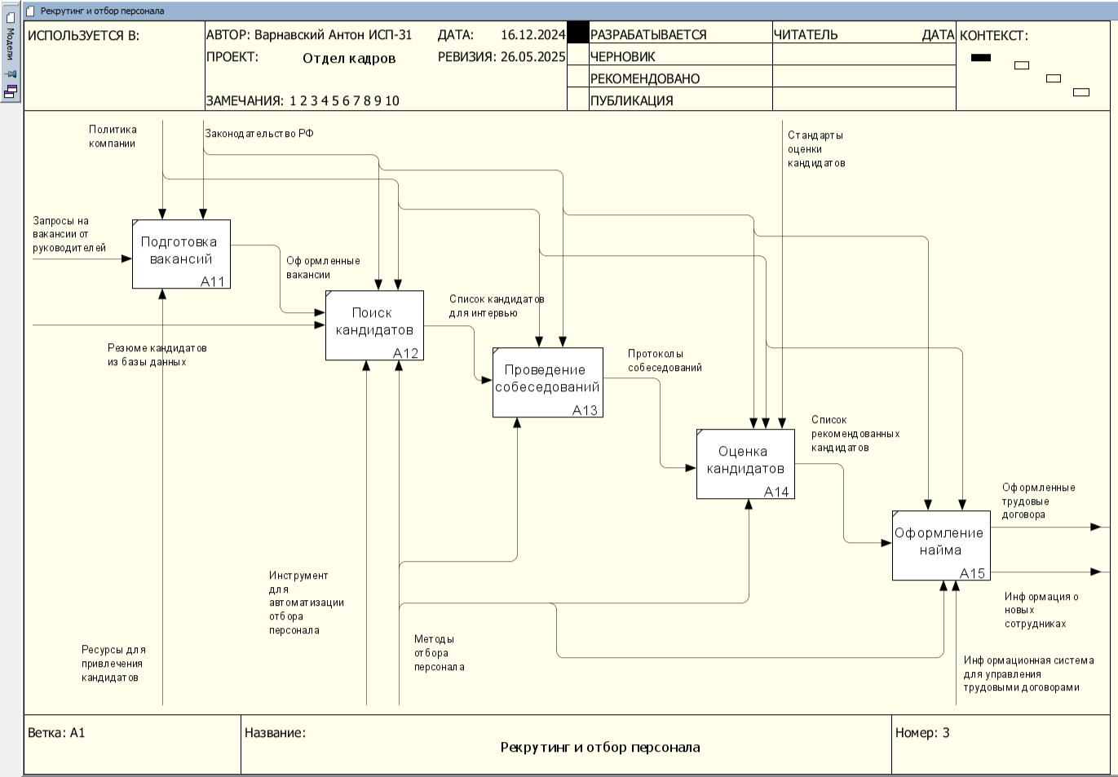Рисунок 7 - Декомпозиция блока "рекрутинг и отбор персонала"
Приложение В

ТЕХНИЧЕСКОЕ ЗАДАНИЕ ПО ТЕМЕ «ОТДЕЛ КАДРОВ»
1. Введение
1.1. Наименование программы
Наименование программы – «ОтдКад».
1.2. Краткая характеристика области применения
Система «ОтдКад» предназначена для организации бронирования столиков онлайн.
2. Основания для разработки
Основанием для разработки является Договор 15 от 12.05.2025. Договор утвержден Директором АО «Комсофт» Пестриковым Иваном Сергеевичем, именуемым в дальнейшем Заказчиком, и Варнавским Антоном Максимовичем, именуемым в дальнейшем исполнителем, 12.05.2025.
Согласно Договору, Исполнитель обязан разработать и установить систему «ОтдКад» на оборудовании Заказчика не позднее 30.05.2025, предоставить исходные коды и документацию к разработанной системе не позднее 02.06.2024.
Наименование темы разработки – «Разработка информационной системы ОтдКад».
Условное обозначение темы разработки (шифр темы) – «О-К».
3. Назначение разработки
Программа будет использоваться в компании одной группой пользователей: оператор-работодатель
3.1. Функциональное назначение
При помощи программы оператор-работодатель может управлять кадрами, рассчитывать их зарплату, а также рекрутировать персонал на вакантные места.
3.2. Эксплуатационное назначение
Эксплуатация происходит на компьютере оператора.
4. Требования к программе или программному изделию
4.1. Требования к функциональным характеристикам
4.1.1. Требования к составу выполняемых функций
После запуска программы пользователю отображается форма ввода логина и пароля, пример показан на рисунке 1.
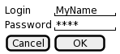
В системе существует всего 1 пользователь — оператор. Программа проверяет логин и пароль пользователя и открывает соответствующий интерфейс. Иначе - не впускает.
Для оператора программа предоставляет все функции, а также возможности:
- выбора группы из кадров (мышкой, с зажатой клавишей Ctrl);
- редактирование и поиск данных о сотрудниках предприятия;
- формирование личных карточек, приказов и отчетов, уменьшение бумажного документооборота;
- учет сведений о сотрудниках, формирование и ведение личных карточек сотрудников, формирование приказов и отчетов.
4.1.2. Требования к организации входных и выходных данных
Данные о сотрудниках хранятся в базе данных. СУБД обеспечивает разграничение прав доступа к данным. Оператору — на чтение и запись, ввод данных в базу (логины и пароли).
После установки программы, ввод данных в систему осуществляет только оператор-работодатель:
- дата и время должны быть записаны в формате: «ДД.ММ.ГГГГ ЧЧ:ММ»;
- название — последовательность не более чем из 200 любых символов.
4.1.3. Требования к временным характеристикам
После изменения оператором данных, находящихся в базе данных, новая информация отображается не позднее, чем через 5 секунд.
4.2. Требования к надежности
Вероятность безотказной работы системы должна составлять не менее 99.01% при условии исправности сети (связи приложений оператора с базой данных).
4.2.1. Требования к обеспечению надежного (устойчивого) функционирования программы
В связи с тем, что в базе данных хранятся данные о совершенных оператором изменений — базу данных стоит резервировать (резервирование замещением).
Надежное (устойчивое) функционирование программы должно быть обеспечено выполнением заказчиком совокупности организационно-технических мероприятий, перечень которых приведен ниже:
- организацией бесперебойного питания технических средств;
- использованием лицензионного программного обеспечения;
- регулярным выполнением рекомендаций Министерства труда и социального развития РФ, изложенных в Постановлении от 23 июля 1998 г. «Об утверждении межотраслевых типовых норм времени на работы по сервисному обслуживанию ПЭВМ и оргтехники и сопровождению программных средств»;
- регулярным выполнением требований ГОСТ 51188-98. Защита информации. Испытания программных средств на наличие компьютерных вирусов.
4.2.2. Время восстановления после отказа
Время восстановления после отказа, вызванного сбоем электропитания технических средств (иными внешними факторами), не фатальным сбоем (не крахом) операционной системы, не должно превышать 10 минут при условии соблюдения условий эксплуатации технических и программных средств.
Время восстановления после отказа, вызванного неисправностью технических средств, фатальным сбоем (крахом) операционной системы, не должно превышать времени, требуемого на устранение неисправностей технических средств и переустановки программных средств.
4.2.3. Отказы из-за некорректных действий оператора
Отказы программы возможны вследствие некорректных действий оператора (пользователя) при взаимодействии с операционной системой. Во избежание возникновения отказов программы по указанной выше причине следует обеспечить работу пользователя без предоставления ему административных привилегий.
4.3. Условия эксплуатации
Программа (клиент) запускается на компьютере оператора. База данных находится на втором компьютере. Должна существовать устойчивая связь по сети между компьютером оператора и базой данных.
Окно программы может быть открыто на весь экран, должна быть возможность закрыть, свернуть приложение или запустить любое стороннее программное обеспечение. Запуск программы должен осуществляться сразу после старта операционной системы.
4.3.1. Климатические условия эксплуатации
Специальные условия не требуются.
4.3.2. Требования к видам обслуживания
Программа не требует проведения каких-либо видов обслуживания.
4.3.3. Требования к численности и квалификации персонала
Пользователь программы (оператор) должен обладать практическими навыками работы с графическим пользовательским интерфейсом операционной системы.
4.4. Требования к составу и параметрам технических средств
- Поддержка работы на компьютерах с операционными системами Windows, macOS, Linux.
- Минимальные требования к аппаратному обеспечению: процессор Intel Core i5, 8 ГБ оперативной памяти, 256 ГБ свободного места на жёстком диске.
4.5. Требования к информационной и программной совместимости
- Совместимость с базами данных Microsoft SQL.
- Интеграция с системами управления предприятием (ERP) компании.
4.6. Требование к маркировке и упаковке
Программное изделие передается по сети Internet в виде архива — загружается с официального сайта производителя. Специальных требований к маркировке не предъявляется. Для проверки подлинности программного обеспечения рекомендуется проверять контрольные суммы загруженных файлов со значениями, указанными на официальном сайте.
4.7. Требования к транспортированию и хранению
Специальных требований не предъявляется.
4.8. Специальные требования
Программа должна обеспечивать взаимодействие с пользователем посредством графического пользовательского интерфейса, разработанного согласно рекомендациям компании-производителя операционной системы.
5. Требования к программной документации
Специальных требований не требуется.
6. Технико-экономические показатели
Программа “О-К” может использоваться в небольших компаниях.
7. Стадии и этапы разработки
Разработка должна быть проведена в три стадии:
- техническое задание;
- Рабочий проект;
- внедрение.
На стадии «Техническое задание» должен быть выполнен этап разработки, согласования и утверждения настоящего технического задания.
На стадии «Рабочий проект» должны быть выполнены перечисленные ниже этапы работ:
- разработка программы;
- разработка программной документации;
- испытания программы.
На стадии «Внедрение» должен быть выполнен этап разработки «Подготовка и передача программы».
Содержание работ по этапам:
На этапе разработки технического задания должны быть выполнены перечисленные ниже работы:
- постановка задачи;
- определение и уточнение требований к техническим средствам;
- определение требований к программе;
- определение стадий, этапов и сроков разработки программы и документации на нее;
- согласование и утверждение технического задания.
На этапе разработки программы должна быть выполнена работа по программированию (кодированию) и отладке программы.
На этапе разработки программной документации должна быть выполнена разработка программных документов в соответствии с требованиями ГОСТ 19.101-77.
На этапе испытаний программы должны быть выполнены перечисленные ниже виды работ:
- разработка, согласование и утверждение порядка и методики испытаний;
- проведение испытаний;
- корректировка программы и программной документации по результатам испытаний.
На этапе подготовки и передачи программы должна быть выполнена работа по подготовке и передаче программы и программной документации в эксплуатацию на объектах заказчика.
8. Порядок контроля и приемки
Испытания программы должны проводиться согласно разработанной исполнителем и согласованной заказчиком «Программы и методики испытаний».
Ход проведения испытаний заказчик и исполнитель документируют в протоколе испытаний. На основании протокола испытаний исполнитель совместно с заказчиком подписывают акт приемки-сдачи программы в эксплуатацию.

Приложение Г

ПРОЕКТИРОВАНИЕ АРХИТЕКТУРЫ ПРОГРАММНОГО ОБЕСПЕЧЕНИЯ
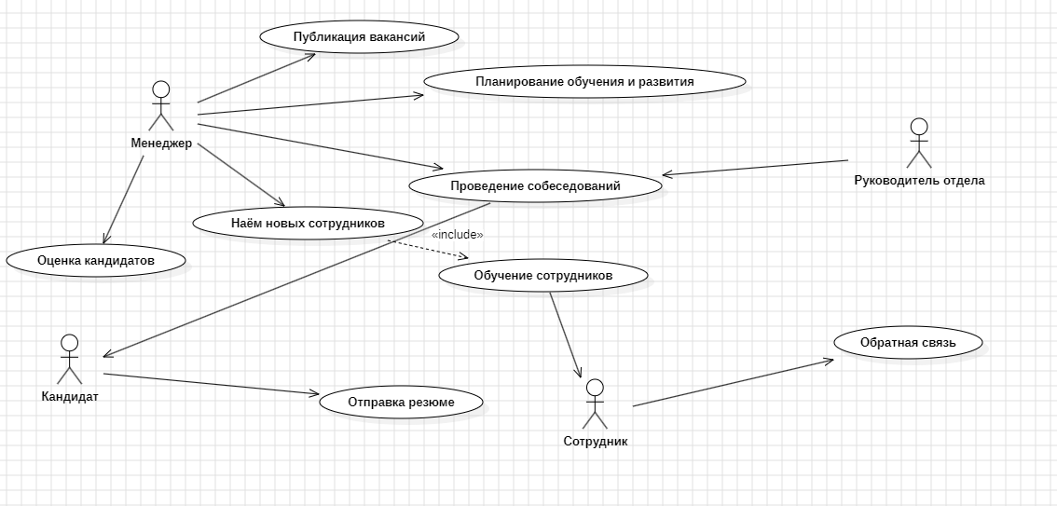Рисунок 8 - Диаграмма вариантов использования
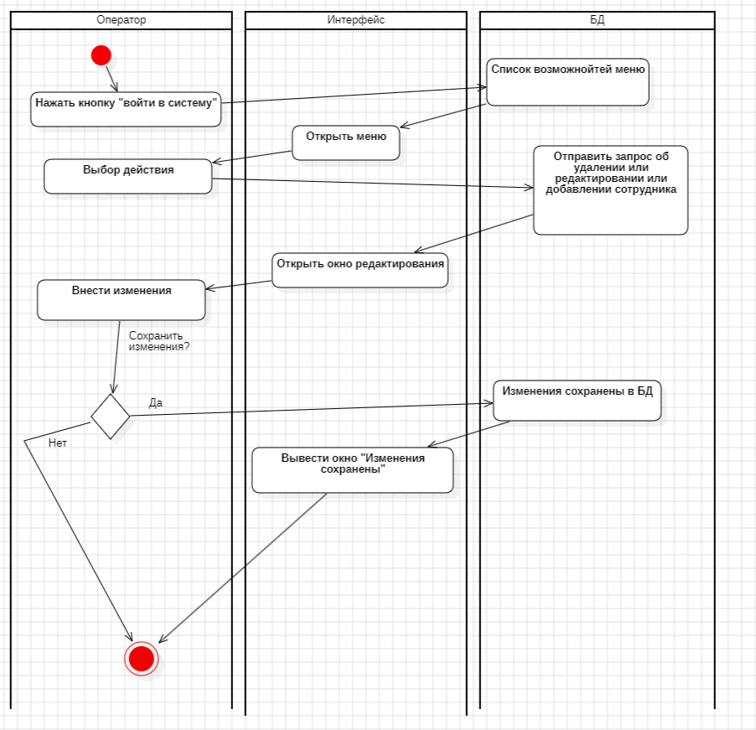Рисунок 9 - Диаграмма действий
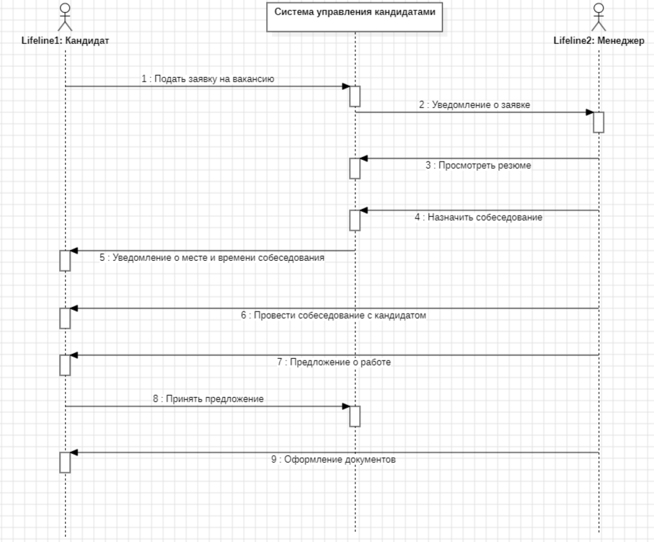Рисунок 10 - Диаграмма последовательности действий
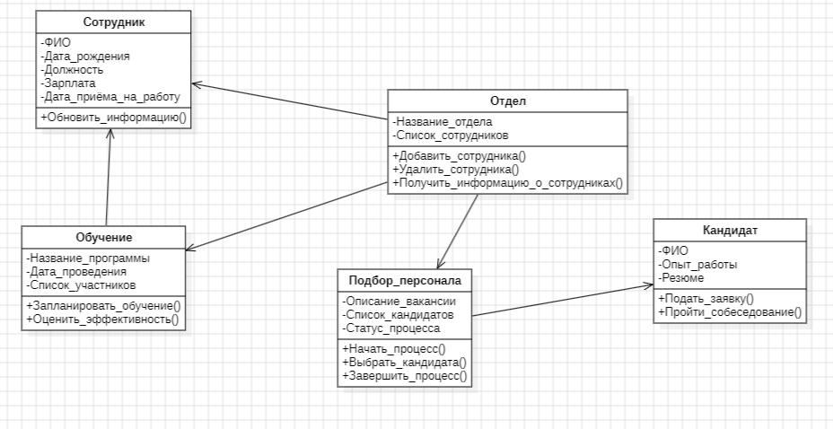Рисунок 11 - Диаграмма классов
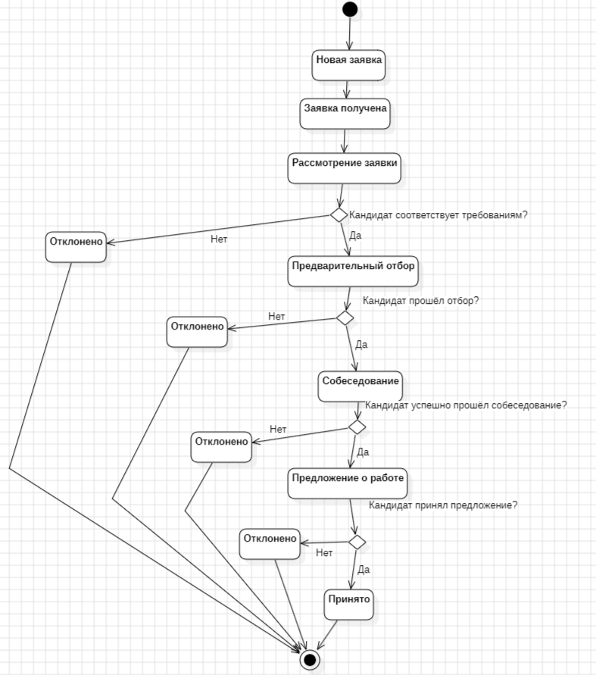Рисунок 12 - Диаграмма состояния объекта

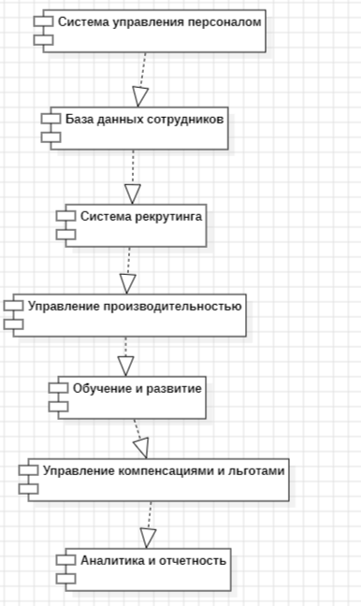Рисунок 13 - Диаграмма компонентов
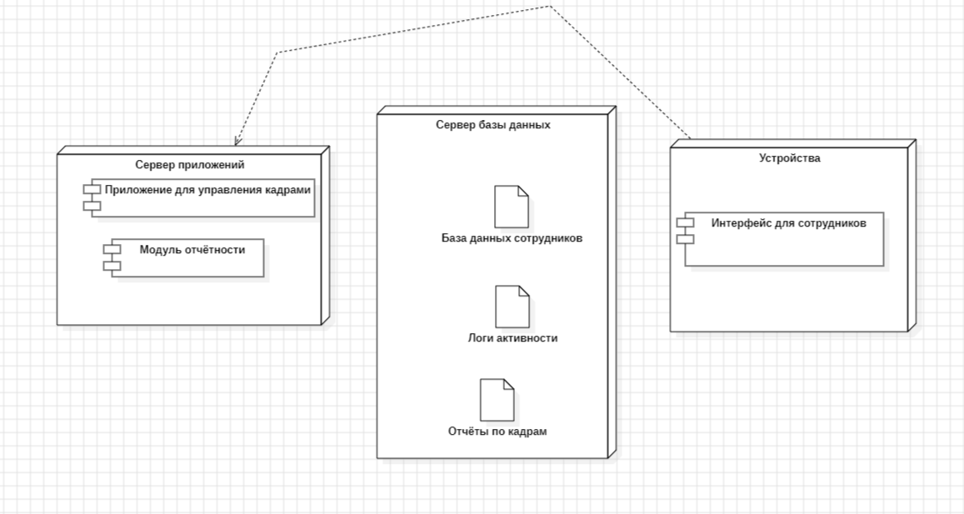Рисунок 14 - Диаграмма размещения

заполняется в организации

